COMPTE RENDU D'AVANCEMENT

PROJET BANKMATCH - AI & MULTI-BANKING

Date: 06/08/2026
Auteur: Équipe de Développement
________________________________________________________________________________

TABLE DES MATIÈRES

- 1. Introduction et Contexte
- 2. Architecture Technique
- 3. État d'Avancement par Module
- 4. Fonctionnalités Implémentées
- 5. Captures d'Écran
- 6. Analyse du Code
- 7. Prochaines Étapes
________________________________________________________________________________

1. INTRODUCTION ET CONTEXTE

Ce document présente l'état d'avancement du projet BankMatch, une plateforme de rapprochement bancaire intelligent intégrant l'intelligence artificielle pour la détection de fraude et le traitement multi-banking. Le projet s'articule autour de trois modules principaux :
- Module Multi-Banking: Parsing et ingestion de fichiers bancaires
- Module Fraud Detection: Analyse IA et détection de transactions suspectes
- Module Frontend: Interface utilisateur Angular pour la visualisation
2. ARCHITECTURE TECHNIQUE

Stack Technologique:
Services Backend:
Service | Technologie | Port | Description
Service | Technologie | Port | Description
Multi-Banking | FastAPI + Python | 8010 | Parsing CSV, CAMT.053, MT940
Fraud Detection | FastAPI + Python | 8005 | IA Random Forest + SHAP
Frontend | Angular 21 | 4200 | Interface utilisateur SSR

Dépendances Principales:
Module | Dépendances Clés
Module | Dépendances Clés
Multi-Banking | fastapi, uvicorn, lxml, httpx, pytest
Fraud Detection | fastapi, scikit-learn, shap, neo4j, supabase
Frontend | Angular 21, TailwindCSS, Axios

3. ÉTAT D'AVANCEMENT PAR MODULE

Module Multi-Banking:
- ✅ Parsing CSV implémenté et testé
- ✅ Parsing CAMT.053 implémenté et testé
- ✅ Parsing MT940 implémenté et testé
- ✅ Validation des transactions
- ✅ Authentification service-to-service JWT
- ✅ Intégration Fraud Detection (endpoint /ingest)
- ✅ Logging structuré avec request ID
- ⏳ Intégration BankMatch API (en attente)
Module Fraud Detection:
- ✅ Modèle Random Forest entraîné
- ✅ Explicabilité SHAP intégrée
- ✅ Moteur de règles métier
- ✅ Analyse de graphe Neo4j (Phase 3)
- ✅ Persistance Supabase
- ✅ Authentification interne JWT
- ✅ Logging structuré
- ✅ Correction champ transaction_reference
- ⏳ Intégration backend BankMatch (en attente)
Module Frontend:
- ✅ Architecture Angular 21 avec SSR
- ✅ Interface de détection de fraude
- ✅ Dashboard de visualisation
- ✅ Services API générés (OpenAPI)
- ✅ Composants header et sidebar
- ⏳ Intégration complète avec backend
4. FONCTIONNALITÉS IMPLÉMENTÉES

Fonctionnalité | Statut | Module
Fonctionnalité | Statut | Module
Parsing multi-format | Complet | Multi-Banking
Validation transactions | Complet | Multi-Banking
Détection de fraude IA | Complet | Fraud Detection
Explicabilité SHAP | Complet | Fraud Detection
Moteur de règles | Complet | Fraud Detection
Analyse de graphe | Complet | Fraud Detection
Authentification JWT | Complet | Tous
Logging structuré | Complet | Tous
Persistance Supabase | Complet | Fraud Detection
Interface utilisateur | En cours | Frontend

5. CAPTURES D'ÉCRAN

Interface de Détection de Fraude:
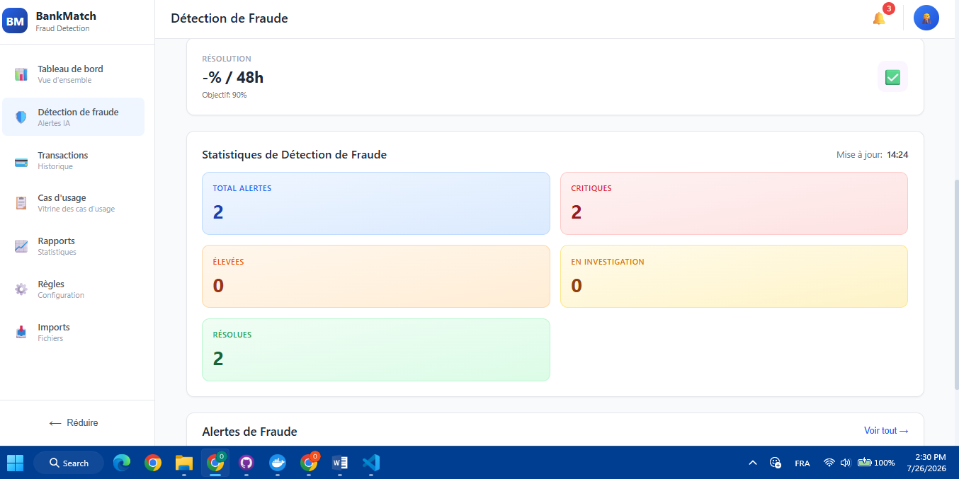
Figure 1: Interface Fraud Detection

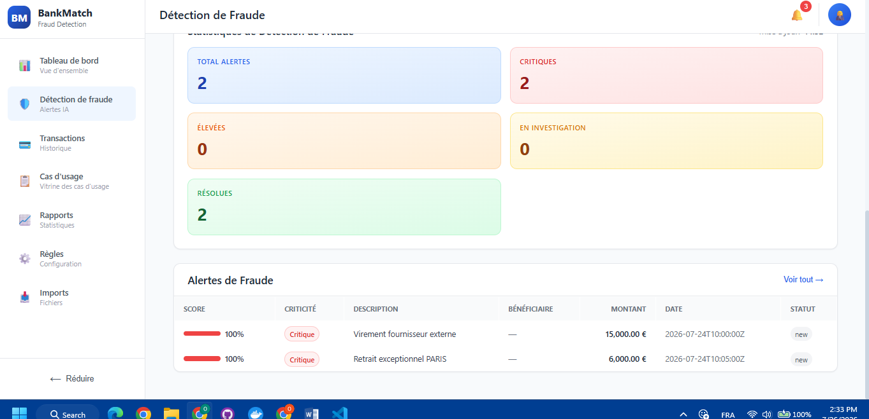
Figure 2: Interface Fraud Detection

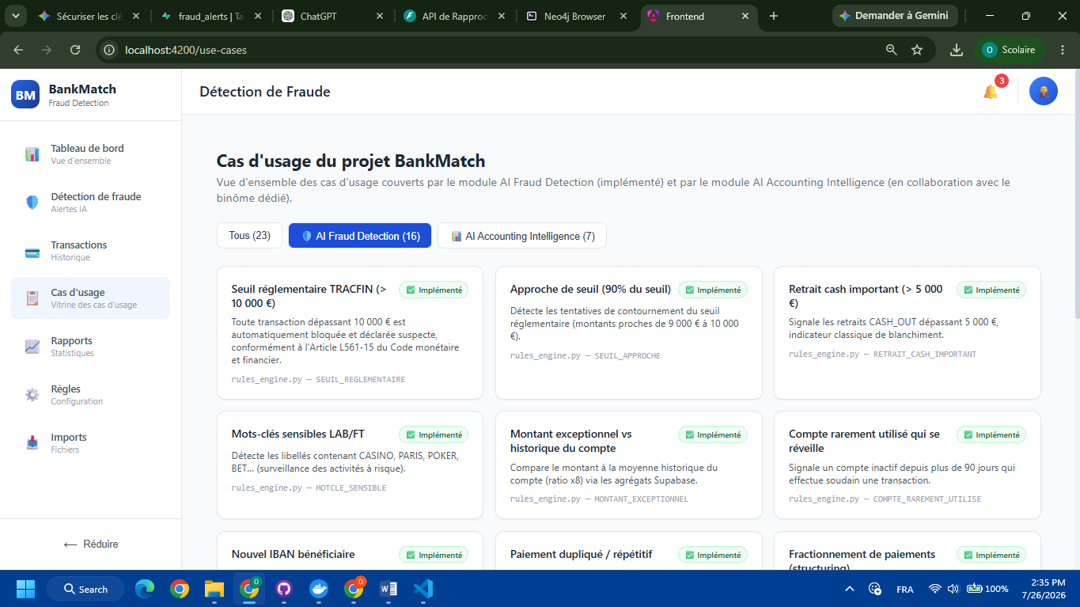
Figure 3: Interface Fraud Detection

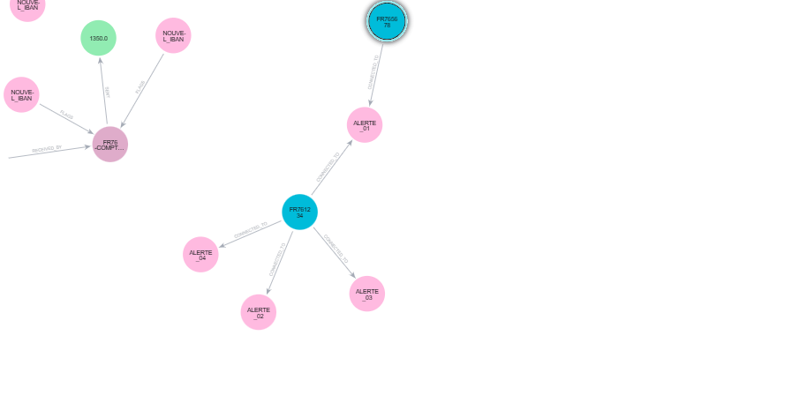
Figure 4: Interface Fraud Detection

Interface Multi-Banking:
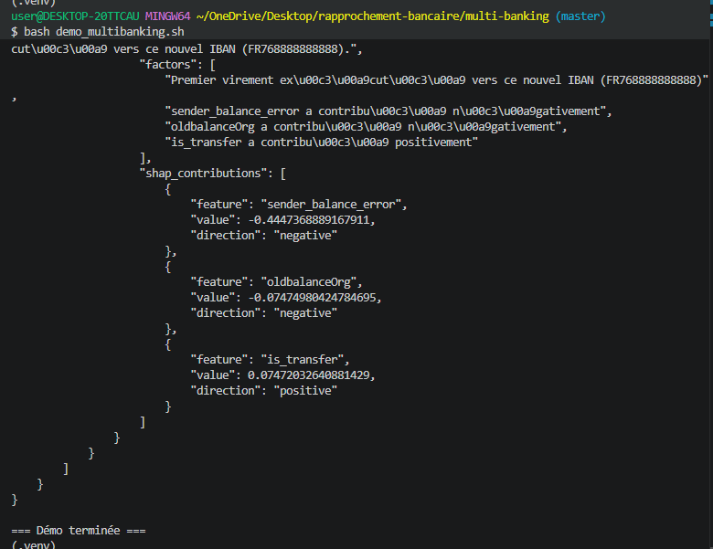
Figure 4: Interface Multi-Banking

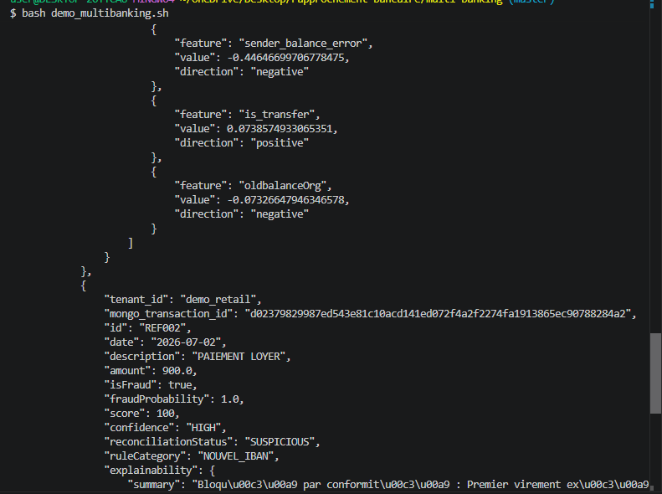
Figure 5: Interface Multi-Banking

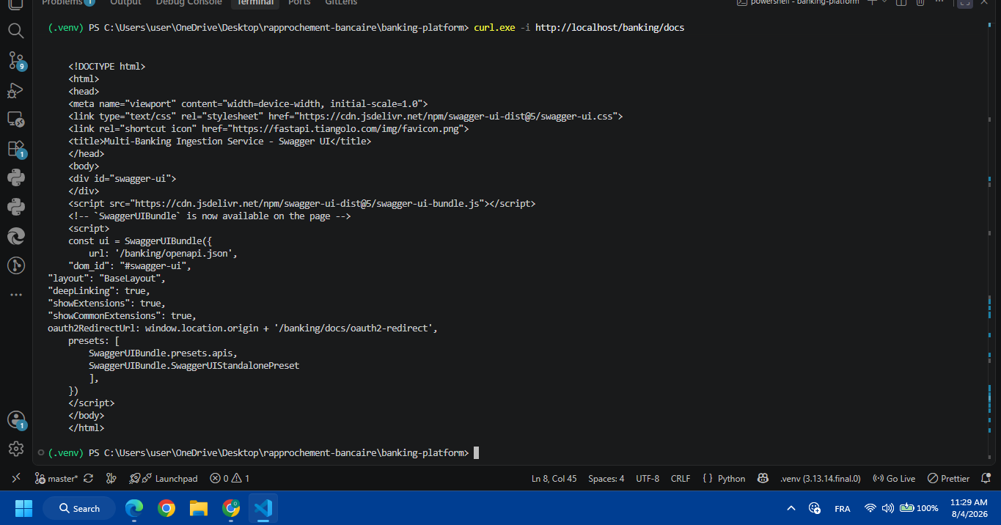
Figure 6: Interface Multi-Banking

6. ANALYSE DU CODE

Qualité du Code:
- ✅ Structure modulaire et séparation des responsabilités
- ✅ Tests unitaires pour les parseurs et validateurs
- ✅ Logging structuré JSON pour traçabilité
- ✅ Gestion d'erreurs robuste
- ✅ Configuration par variables d'environnement
- ✅ Documentation inline et docs API
Principes Architecturaux:
- ✅ Communication API-First entre services
- ✅ Isolation des services avec secrets dédiés
- ✅ Authentification JWT avec tokens internes
- ✅ Pas d'accès direct MongoDB
- ✅ CORS configuré dynamiquement
7. PROCHAINES ÉTAPES

Intégration BankMatch:
- ⏳ Finaliser contrat API /api/import
- ⏳ Finaliser contrat API /reconciliation/sessions/:id/matching/start
- ⏳ Implémenter validation tokens internes BankMatch
- ⏳ Activer BANKMATCH_INTEGRATION_ENABLED=true
Déploiement:
- ⏳ Configurer limites ressources Docker
- ⏳ Implémenter CI/CD pipeline
- ⏳ Configurer monitoring (Prometheus, Jaeger)
- ⏳ Configurer secrets manager production
Frontend:
- ⏳ Finaliser intégration backend
- ⏳ Tests E2E complet pipeline
- ⏳ Optimisation performance SSR
________________________________________________________________________________

CONCLUSION

Le projet BankMatch a atteint un stade avancé de développement avec l'implémentation complète des modules core (Multi-Banking et Fraud Detection). L'architecture est solide, respecte les best practices microservices, et est prête pour l'intégration finale avec le backend BankMatch. Les prochaines étapes se concentrent sur l'intégration API et la préparation au déploiement en production.

_____________________
Signature du Responsable Technique

